Guía Formativa N° 1 Ciencias Naturales 3º Año Básico

|  |
| --- |
| **\*Esta guía tiene un 60% de exigencia”**  **L : 60 a 100% de logro**  **NL: menos del 60% de logro** |

|  |  |  |
| --- | --- | --- |
| **Puntaje Obtenido** | **L** | **NL** |
|  |  |  |

**Nombre: ___________________ Fecha:**  de del 2020

**Objetivo de Aprendizaje:** señala la habilidad y el contenido a tratar…..

|  |
| --- |
| **Instrucciones para los/las estudiantes:**   * Lee atentamente cada pregunta y responde en el espacio dado/ o selecciona respuesta según corresponda. * Si tienes alguna ,consulta en el Texto de la asignatura (o digital en [www.curriculum](http://www.curriculum) línea.cl. * Continúa revisando la página del Colegio para que continúes desarrollando nuevas actividades y revises tus avances. |

II.- Item de Completación: Escribe el concepto que corresponda ( … puntos cada uno)

Habilidad : Definir / Seleccionar

El ciclo del agua

Observe el dibujo y responda:



¿Qué indica en el dibujo la flecha que sube?

¿Qué indican en el dibujo las flechas que bajan?

¿Puede explicar la formación de nubes y las precipitaciones?

III.- Ítem Términos Pareados: Relaciona la Columna A con la B, trasladando el Nº que corresponda (…puntos cada uno) Habilidad: Relacionar / Analizar

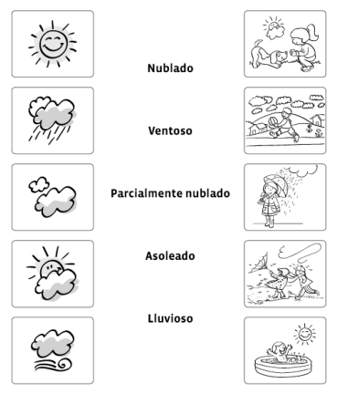

IV.- Item de Desarrollo: Responde cada pregunta en el espacio dado (5 puntos cada una)

Habilidad: Argumentar / Reflexionar

1.- ¿Por qué crees que es importante el agua?

2.- ¿Qué harías tú por cuidar el agua?

V.- Ítem de Creación : Dibujar, colorear imágenes, recortar y armar figuras simples, escribir poemas o cuentos breves, resolver desafíos o ejercicios de ingenio, etc.

Habilidad : Crear / Inventar/ Resolver

Recorta los cuadritos del final de esta guía y ubícalos completando este calendario del tiempo, observa y completa según corresponda cada día.

